
El humedal de Caño Negro está formado por, la laguna Caño Negro y el Río Frio, está localizado en la zona norte de Costa Rica, cerca de la pequeña villa de Los Chiles en la provincia de Alajuela.  Esta zona de 9,960 hectáreas es una de las áreas biológicas más importantes del país y uno de los cuatro humedales más importantes del mundo. | 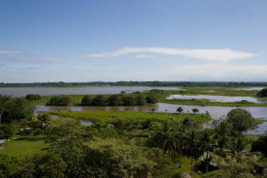
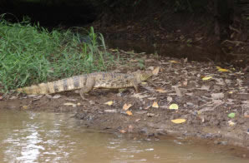 | El Refugio Nacional de Vida Silvestre Caño Negro fue declarado como “Área de Vida silvestre de Importancia Internacional” en 1991. La finalidad para la cual fue creado, ha sido la de conservar una zona importante para la conservación, que es visitada y protege un gran número de especies de aves, alrededor de 350, entre migratorias y residentes, como también, emerald basilisk, iguanas, tortugas de río, caimanes y jaguares.
Caño Negro Lodge ofrece 42 habitaciones confortables con dos camas dobles en cada habitación, aire acondicionado, baño privado con agua caliente y caja de seguridad. | 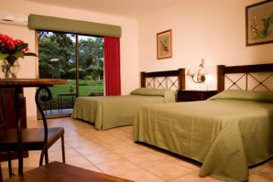
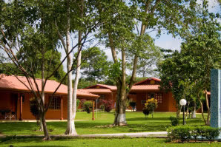 | Libere su espíritu, contemplando un hermoso atardecer y descubra la satisfacción de estar rodeado de un exuberante ambiente ecológico.
El bar "Congo" es el punto de encuentro y refrescamiento de los visitantes. Se encuentra ubicado en la piscina principal del complejo y en él podrá deleitarse con refrescantes cócteles, bocadillos variados y emparedados. | 
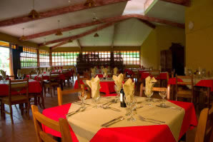 | El hotel se enorgullece de su restaurante amplio y elegante con un extenso menú en platos internacionales y típicos así como un bar de licores nacionales y extranjeros.  Su personal le estará esperando para brindarle el mejor servicio y hacerlo sentir en su casa.

Servicios:
- Alberca con bar húmedo  - Jacuzzi  - Snack Bar  - Área de reuniones  - TV por aatelite  - Servicio de habitación  - Servicio de habitación | 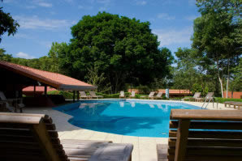

TARIFAS 2010
Temporada Alta
(Dic. 16, 2009 a Abril 30, 2010)
Ocupación | Rate
Sencilla | $90.00
Doble | $100.00

Temporada Verde
(Mayo 01, 2010 a Dic. 15, 2010)
Ocupación | Rate
Sencilla | $70.00
Doble | $80.00
NOTAS:
- Las tarifas incluyen desayuno típico o Continental.
- Las tarifas no incluyen 13% de impuestos de ley.
- Niños hasta 2 años de edad, compartiendo habitación con sus padres - Sin cargo.
- Niños de 3 a 12 años de edad pagan $10 por niño por noche. Máximo 2 niños por habitación.

